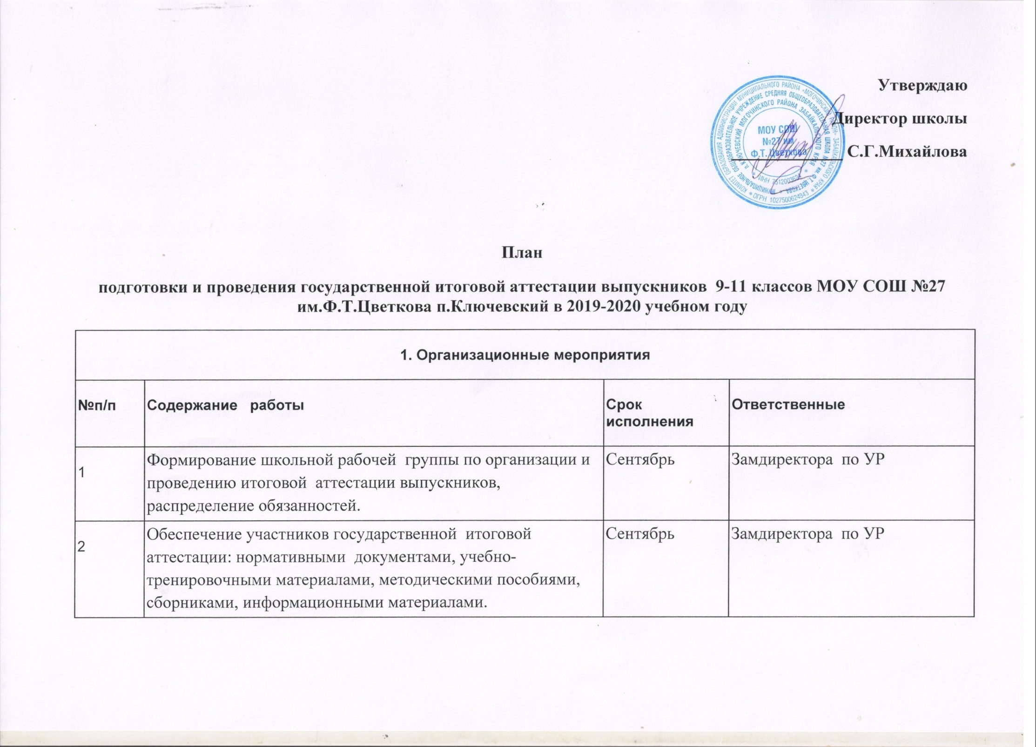Утверждаю
Директор школы
_____________ С.Г.Михайлова

План
подготовки и проведения государственной итоговой аттестации выпускников 9-11 классов МОУ СОШ №27 им.Ф.Т.Цветкова п.Ключевский в 2019-2020 учебном году
1. Организационные мероприятия
№п/п | Содержание работы | Срок исполнения | Ответственные
1 | Формирование школьной рабочей группы по организации и проведению итоговой аттестации выпускников, распределение обязанностей. | Сентябрь | Замдиректора по УР
2 | Обеспечение участников государственной итоговой аттестации: нормативными документами, учебно-тренировочными материалами, методическими пособиями, сборниками, информационными материалами. | Сентябрь | Замдиректора по УР
2.Информационное обеспечение
1 | Проведение обучающих семинаров, совещаний по подготовке к государственной итоговой аттестации 9-11 классов. | Сентябрь-май | Замдиректора по УР
2 | Оформление информационного стенда «ГИА-2020». | Сентябрь | Замдиректора по УР
3 | Проведение ученических и родительских собраний по подготовке к итоговой аттестации в 9-11 классах:- ознакомление с нормативными документами,разъяснение Положения о формах проведения аттестации, ознакомление с демоверсиями . | Сентябрь-май. | Классные руководители,  Учителя-предметники,
4 | Оформление в предметных кабинетах информационных стендов «Готовимся к ГИА». | Октябрь-ноябрь. | Учителя-предметники
3.Нормативные документы
1 | Приказы по школе о назначении ответственных:- за подготовку и проведение итоговой аттестации в 9-11 классах; за создание базы данных на выпускников; за учет подачи заявлений выпускников, выдачи пропусков;- за учет ознакомления выпускников с результатами итоговой аттестации; за учет выдачи свидетельств результатов аттестации; за ведение необходимой документации. | Сентябрь | Замдиректора по УР
2 | Создание ведомости учета ознакомления с инструкциями по проведению государственной итоговой аттестации. | Октябрь | Замдиректора по УР  Классные руководители
3 | Сбор копий паспортов учащихся 9-11 классов. | Ноябрь | Классные руководители
4 | Оформление протоколов родительских собраний и листа ознакомления с нормативными документами о проведении итоговой аттестации. | Ноябрь-май. | Классные руководители
.5 | Первичное анкетирование: сбор письменных заявлений выпускников о выборе экзаменов. | сентябрь- октябрь | Замдиректора по УР Классные руководители
6 | Приказы о проведении пробного внутришкольного экзамена в 9 -11 классах по линии Статграда | Октябрь - май | Замдиректора по УР
7 | Оформление журнала регистрации ознакомления учащихся с инструкциями по проведению итоговой аттестации. | Март | Замдиректора по УР Классные руководители
8 | Оформление списков участников экзаменационных испытаний в 2020 году. | Апрель-май | Замдиректора по УР Классные руководители
9 | Приказ о допуске учащихся 9-11 класса к сдаче государственной итоговой аттестации. | Май | Замдиректора по УР
10 | Подготовка справки о качестве проведения и результатах государственной итоговой аттестации выпускников. | Июнь | Замдиректора по УР
11 | Приказ о выпуске учащихся 9-11 класса и выдаче им аттестатов об образовании. | Июнь 2020г. | Замдиректора по УР
12 | Анализ ГИА и планирование на 2020-2021 учебный год. | Июнь 2020г. | Замдиректора по УР
4. Работа с педагогическим коллективом.
1 | Изучение Положения о проведении государственной итоговой аттестации в 2019-2020учебном году и других нормативных документов. | В течение года | Замдиректора по УР
2 | Анализ результатов итоговой аттестации выпускников 2019 года. | Август-сентябрь 2019г. | Замдиректора по УР
3 | Планирование работы по подготовке учащихся к государственной итоговой аттестации выпускников в 2019-2020 году. | Август-сентябрь 2019г. | Замдиректора по УР Учителя-предметники
4 | Рассмотрение вопроса подготовки к аттестации на заседаниях школьных предметных МО. | Сентябрь 2019г. | Руководители МО
5 | Контроль использования педагогами тестовых заданий на уроках. | В течение года | Замдиректора по УР
6 | Ознакомление с демоверсиями, кодификаторами и спецификацией новой формы аттестации. | В течение года | Замдиректора по УР, учителя-предметники
7 | Контроль прохождения учебных программ в 9-11 классах. | В течение года | Замдиректора по УР
8 | Изучение уровня состояния преподавания учебных предметов, обученности учащихся, уровня воспитанности, способности к продолжению образования. | В течение года | Замдиректора по УР, учителя-предметники
9 | Проведение с учащимися 9-11 класса репетиционных экзаменов в рамках школы и их анализ. | Сентябрь-май 2019-2020г. | Замдиректора по УР Учителя-предметники
10 | Сбор данных на учащихся 9 класса для оформления документации на проведение итоговой аттестации. | Сентябрь-апрель 2019г. | Замдиректора по УР
11 | Составление списков учащихся 9-11 класса для прохождения государственной аттестации. | Сентябрь | Замдиректора по УВР
5.Работа с учащимися
1 | Анализ результатов итоговой аттестации выпускников 2019 года. | Август-сентябрь 2019г. | Замдиректора по УР
2 | Изучение Положения о проведении государственной итоговой аттестации в 2019-2020 учебном году и других нормативных документов. | В течение года | Замдиректора по УР
3 | Организация дополнительных занятий для подготовки к итоговой аттестации в 2019-2020 учебном году. | В течение года | Замдиректора по УР
5 | Работа с демоверсиями проведения итоговой аттестации. | В течение года | Замдиректора по УР
6 | Проведение с учащимися 11-9 класса репетиционных экзаменов в рамках школы и их анализ. | В течение года | Замдиректора по УР, учителя-предметники
7 | Индивидуальные консультации учителей-предметников. | В течение года | Учителя-предметники
8 | Семинар-практикум «Правила заполнения бланков по новой форме аттестации». | Январь-апрель 2019-2020г. | Учителя – предметники
6.Работа с родителями выпускников
1 | Изучение Положения о проведении государственной итоговой аттестации в 2019-2020 учебном году и других нормативных документов. | В течение года | Замдиректора по УР
2 | Проведение родительских собраний. | Октябрь-май 2019-2020г. | Классные руководители Администрация
3 | Создание информационных писем для родителей с целью ознакомления с успеваемостью учащихся. | В течение года | Классные руководители Учителя-предметники
4 | Инструкция по оказанию помощи и контролю при подготовке к итоговой аттестации. | В течение года | Классные руководители Учителя-предметники
5 | Индивидуальные консультации учителей-предметников с целью оказания помощи при подготовке к итоговой аттестации. | В течение года | Учителя-предметники
6 | Знакомство с организацией и технологией проведения государственной итоговой аттестации. | Май-июнь 2020г. | Замдиректора по УР Классные руководители

Психологическое сопровождение ГИА
1 | Цикл мини-лекций «Как вести себя во время экзаменов»:  «Психологическая подготовка к ОГЭ и ГВЭ».  «Как управлять своими эмоциями»  «Скорая помощь в стрессовой ситуации»  «Экзаменационный стресс» | Январь - май 2020 | Классный руководитель, социальный педагог
2 | Тренинговые занятия:  «Способы снятия тревожности и эмоциональной напряженности при сдачи экзаменов»  «Правила запоминания»  «Упражнения на развитие внимания»  «Приемы самоконтроля» | Январь - май 2020 | Классный руководитель, социальный педагог
3 | Оформление стенда «Как подготовиться к экзаменам» | Сентябрь 2019 | Классный руководитель
5 | Советы родителям «Как помочь детям подготовиться к экзаменам» (беседа на родительском собрании) | Ноябрь 2019 | Классный руководитель
8 | Рекомендации для родителей по адекватному взаимодействию с детьми в период подготовки к экзаменам. | Февраль 2020 | Классный руководитель
9 | Беседа с родителями «Как снять тревожность ребенка при подготовке к ОГЭ и ГВЭ. Роль родителей в подготовке выпускников к экзаменам» | Март 2020 | Классный руководитель, соц. педагог
11 | Индивидуальные беседы с учащимися 9-го класса по проблемам подготовки к экзаменам. | В течение уч. года | Зам. директора
12 | Организация индивидуального консультирования по вопросам ГИА – 2020 для выпускников и их родителей /законных представителей/. | Сентябрь 2019 – май 2020 | Кл. руководитель  Соц. педагог
14 | Размещение материалов на школьном сайте: «Советы выпускникам», «Советы родителям». | Март 2020 | Зам. директора

